操作:7：在线学堂线上考试添加试题和发布时间操作步骤
期末考试注意事项 | 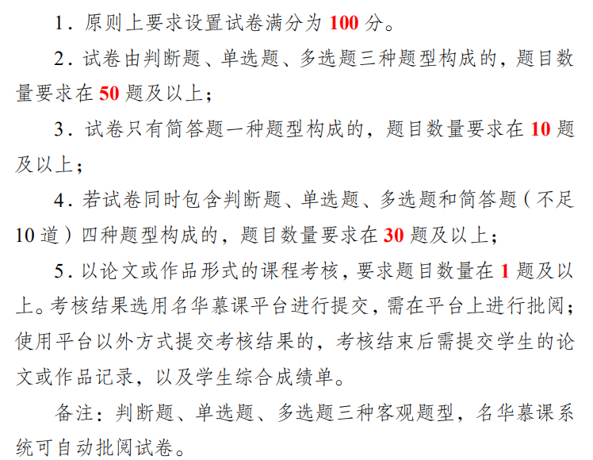  统一在线考试时间以学校通知为准：  考试期间学生可以继续浏览课程视频。
第一步：对期末考试试题进行组卷  ①选择“试卷管理”，然后点击“选题试卷”；  ②选题之后，在试题篮中点击“创建试卷”。 |   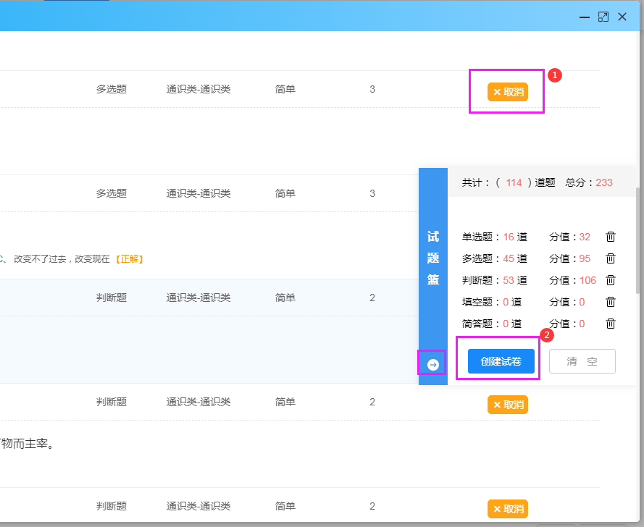  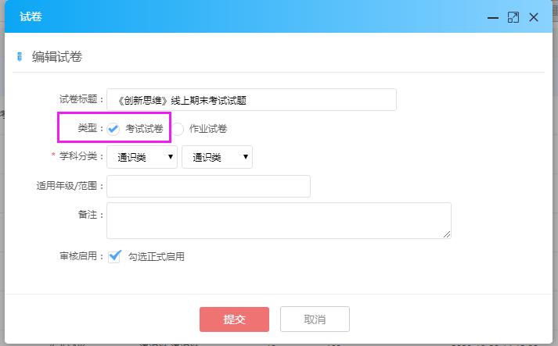
第二步：创建考试章节 | 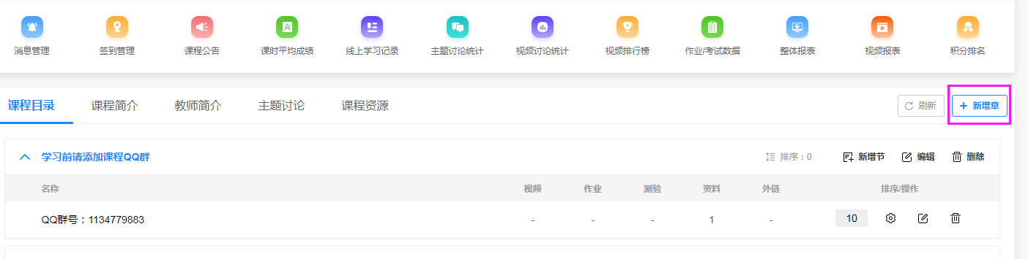  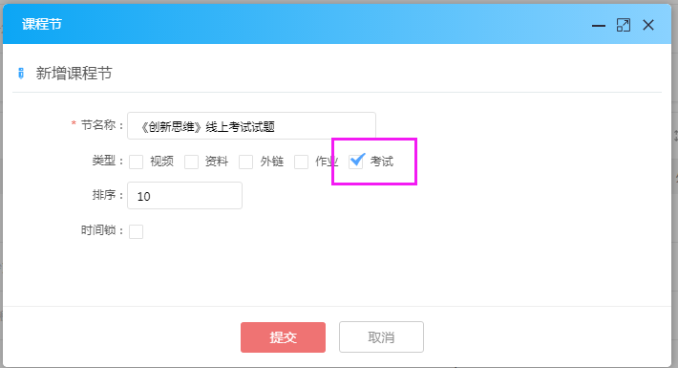
第三步：在章节中添加考试 | 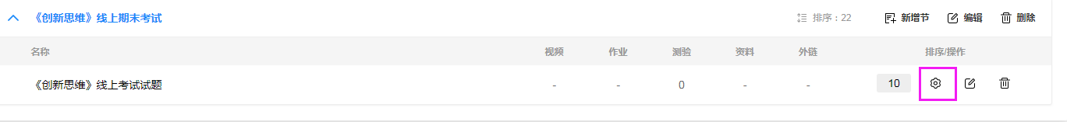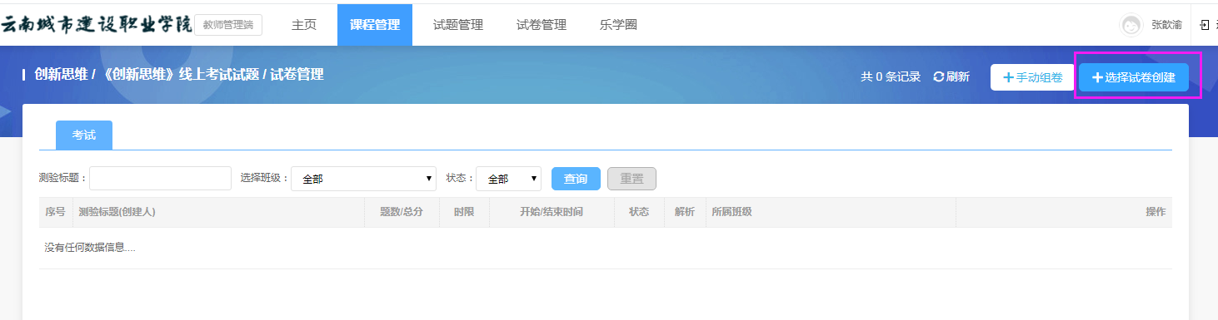  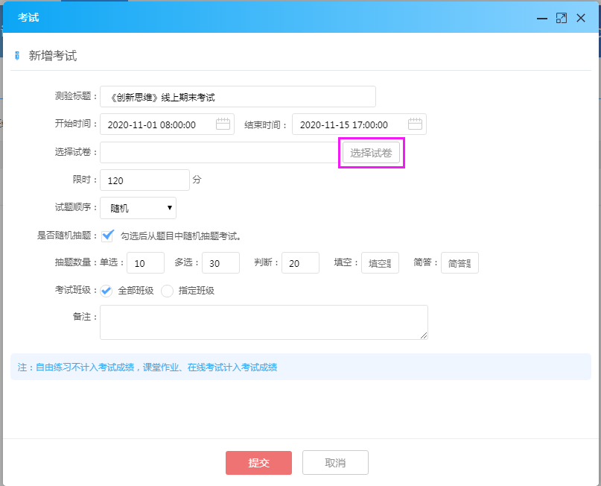  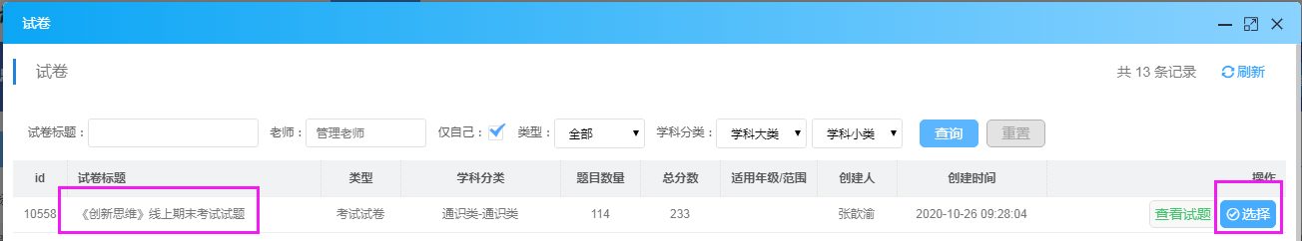  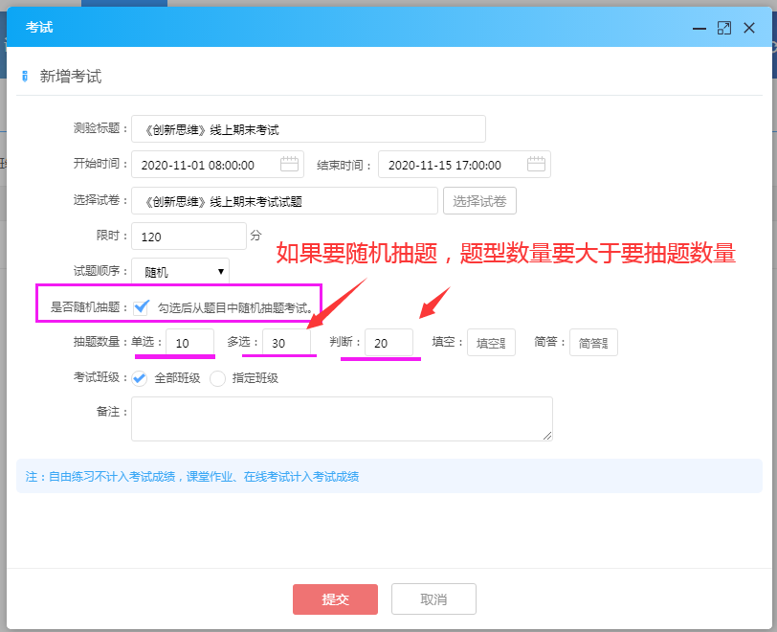
第四步：发布考试 |   